BoekenDelen - FeelGoodLijst

Zeker in ingewikkelde tijden kunnen muziek, een mooie voorstelling, een bijzonder kunstwerk, maar ook de natuur (al is het op je balkon of in je achtertuin) een bijzondere rol spelen in het losmaken van emoties, het leveren van inzichten, of juist de functie hebben van een kalmerende deken.

Welke boeken hebben bij jou een onuitwisbare indruk achtergelaten, welke muziek raakt je? Welke films maken je blij je of trekken juist tranen?

Wie weet kunnen jouw suggesties ook weer anderen steun, troost of even wat lucht bieden.

Dus: fijn als je jouw favorieten in wilt invullen en naar mij wilt mailen: info@vanbetuwgrafischontwerp.nl zodat ik het kan verzamelen tot prachtige lijstjes om verder te delen.

Voel je vrij je top1, top 3 of meer in te vullen, en al dan niet aan te geven waarom juist dát boek, dié film, et cetera je veel heeft gebracht. Of aan te vullen in dat wat niet genoemd staat ;-)

Boek(en)  - …  - …  - … | Want…  - …  - …  - …
Film(s)  - …  - …  - … | Want…  - …  - …  - …
Muziek  - …  - …  - … | Want…  - …  - …  - …
Andere dingen, namelijk…  - …  - …  - … | Want…  - …  - …  - …
Tot slot:
wat is/zijn jouw favoriete plekken om te wandelen, fietsen, picknicken, zwemmen etc. ?

….

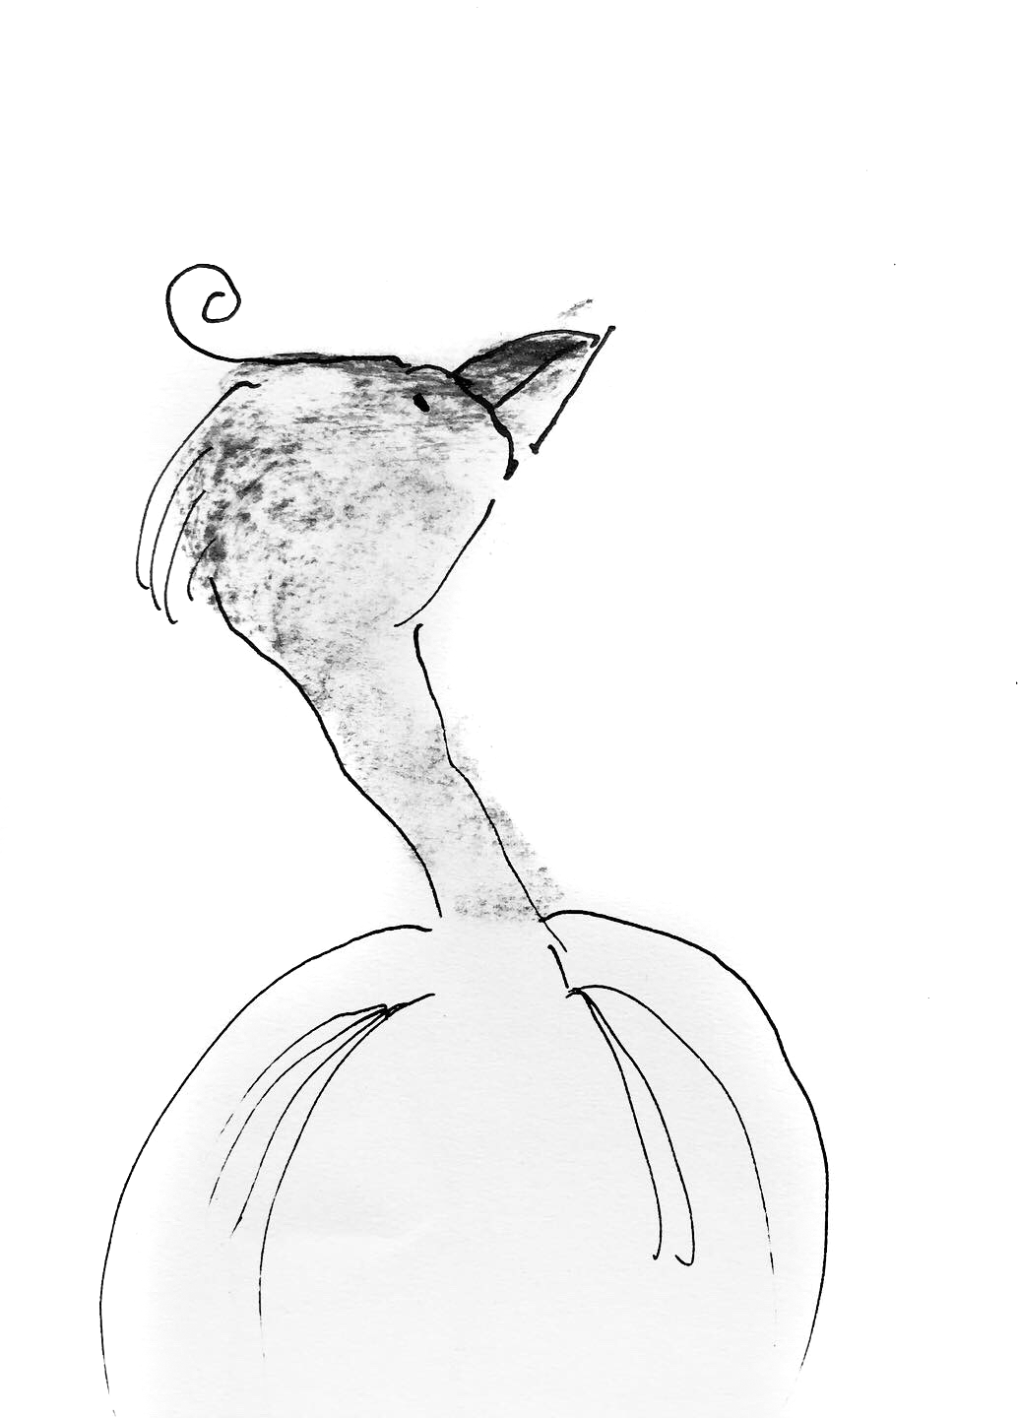 | Heel veel dank voor het delen!

